天气服务程序说明文档 V1.0

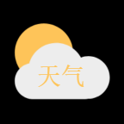
- 天气Web服务（weather-web项目）
- 查询天气小程序（weather-weixin项目）
Github项目地址： https://github.com/mindawei/weather


作者：Dawei Min
Github: https://github.com/mindawei

2018年1月6日

目录

1背景 2
1.1意义 2
1.2不足 2
1.3 声明 2
2服务结构 2
3服务接口 3
3.1访问接口 3
3.2返回结果 3
3.3在线查询测试 4
4基于该服务的小程序 4

1背景

1.1意义
设计该服务，主要有以下几个原因：
- 目前的一些天气API（高德、百度等）都只有3天的预报，不能提供长期预报。
- 第三方API有调用次数限制、认证情况比较麻烦。

1.2不足
该服务存在以下缺陷：
- 依赖第三方网站，第三方网站的网页结构变化后需要重新修改代码。
- 第三方服务器崩溃或者提供反爬技术的话，该服务失效。

1.3 声明
本服务只是为了学习交流使用。

2服务结构
如果开发者需要基于该服务项目进行开发的话，需要了解该服务的一些结构。该服务（weather-web项目）的总体结构如图1.1所示。
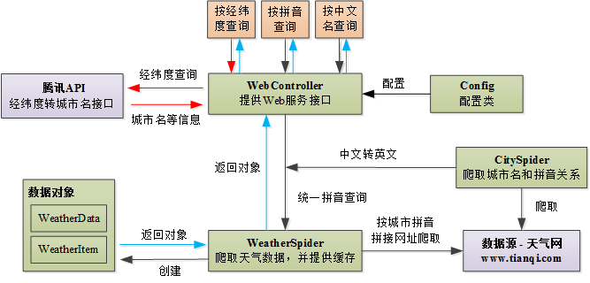
图1.1 服务总体结构
其中，淡粉色部分表示支持查询的接口，淡紫色部分表示第三方的接口或网站，淡绿色部分是项目中主要的几个类。使用该服务，需要注意一下几个方面：
- 如果是按经纬度查询，则需要利用第三方API（腾讯的API）将经纬度转换为对应的城市名称。
- 因为最后是根据查询城市的拼音找到解析数据的网页的，所以需要事先爬取城市名称和拼音的关系，最后统一转换为按拼音查询。
- 为了减少频繁爬取第三方数据，该服务按天粒度进行更新，每次查询的时候会比对天气日期，如果过期才会重新爬取，否则则会返回缓存中的数据。
- 为了服务的快速，服务所有数据都在内存中，并没有落盘。

3服务接口

3.1访问接口
访问接口如表3.1所示，黄色部分表示需要提供的参数。开发者在部署后，最终的访问接口是：协议（http 或 https）+ 主机地址 + 接口。
表 3.1天气查询服务接口
功能 | 接口
按经纬度进行查询 | /weather/?latitude=纬度&longitude=经度
按城市名称中文（或拼音）进行查询 | /weather/城市名称或拼音

3.2返回结果
返回的结果是Json格式，包含30天天气基本情况，具体如下所示：
{
"queryName": "泰州", // 查询的城市名字，如果无数据返回空
"date": "2018-01-06", // 第一天数据日期，缓存可以判断是否过期
"weatherItems": [ // 天气情况数组，30天
{
"date": "01月06日", // 日期
"dayKind": "今天", // 星期几，前三天是今天明天后天
"weather": "雪", // 天气描述
"weatherImg": "b15.png", // 天气用什么图片表示
"minTemperature": "-6", // 最低温度
"maxTemperature": "4", // 最高温度
"wind": "东北风 3级" // 风力描述
},
...
]
}

3.3在线查询测试
目前提供了一个在线查询测试（后期服务不一定能访问）：
1）按经纬度查询：

2）按中文查询：

- 按拼音查询：

4基于该服务的小程序
基于该服务可以构建一些天气查询应用。图4.1就是小程序项目（weather-weixin）的演示效果图。（由于证书没整好，目前该小程序没有发布）。
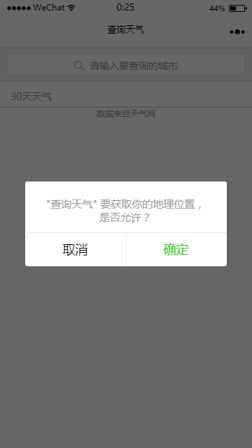  获取经纬度 | 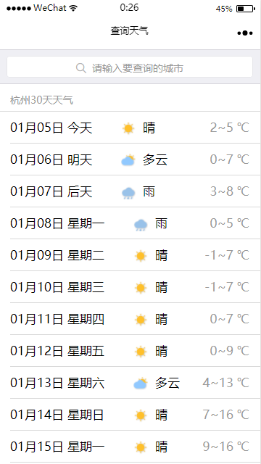  按经纬度查询 | 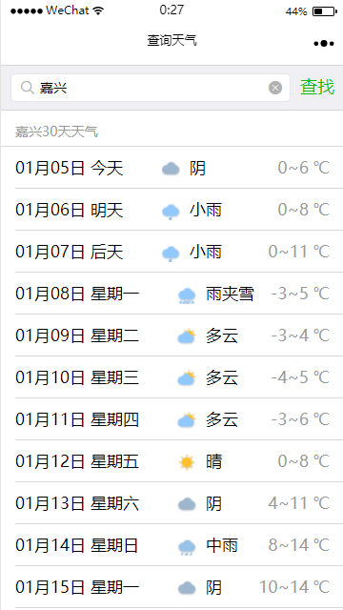  按中文名查询
图4.1 基于天气服务的查询天气小程序

